Modne przypinki na wiosnę 2019
Jakie dodatki i przypinki są najmodniejsze wiosnę 2019 roku? Podajemy kilka naszych typów na artykule, zapraszamy do lektury!

Wsówki, spinki i przypinki na wiosnę
Jakie dodatki są w tym, wiosennym sezonie najmodniejsze? Mimo też, iż z dnia na dzień minimalistyczne outfity biją rekordy popularności, nawet minimal korzysta z szerokiej oferty dodatków dostępnych na rynku. Wiosną it girls z instagrama, blogów i social mediów lansują dla nas modę na spinki do włosów oraz przypinki a także opaski i apaszki. Szczegolnie popularne są chusty i opaski z jedwabiu lub satynowego materiału. Najmodniejsze ozdoby do włosów zaś to złote spinki ala wsówki z ciekawym wzorem oraz spinki z dodatkiem pereł i koralików w kolorze ecru.
Przypinki i spinki - jak je nosić?

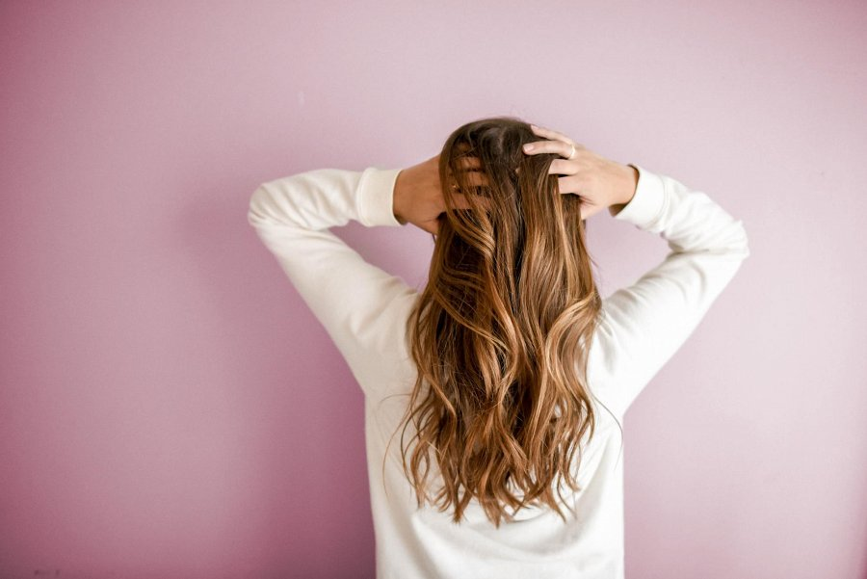
Modne dziewczyny ze świata mody podpowiadają na swoich internetowych kanałach jak zestawiać przypinki, wsówki i drobne spineczki z wioseną odzieżą i dodatkami. Najmodniejszy look to jedwabista spódnica o długości 7/8 zestawiona z sandałkami lub daddy sneakers oraz białym lub czarnym t-shiretem. Do tego zestawu z powodzeniem wepniemy we włosy modne przypinki z perłami lub zwiążemy włosy w kucyk używając satynowych frotek z kokardą lub ciekawym printem.

